作业10
注意：须给出解题过程或步骤，不可直接写答案；必要时，可使用计算器帮助。
- 给定函数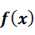离散值如下：
 | 0.0 | 0.02 | 0.04 | 0.06
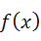 | 6.0 | 4.0 | 2.0 | 5.0
分别用向前、向后以及中心差商公式计算f'(0.02)和f'(0.04) .
2 设函数 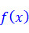 充分光滑（可微），试推导如下数值微分公式（即确定常数A,B,C,D,E），使其截断误差为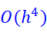,
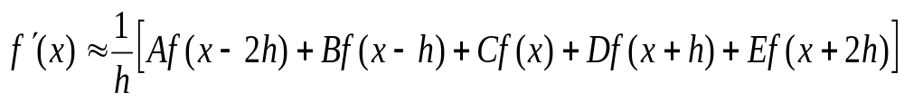其中